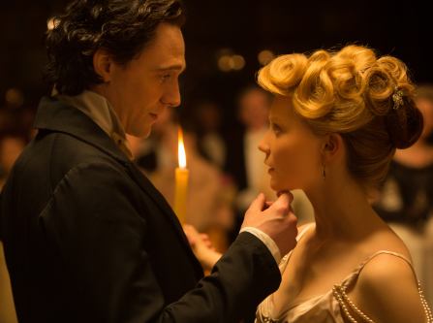
Purpurový vrch
(Crimson Peak)
Premiéra: 15. 10. 2015

UIP - Universal, USA 2015
Režie: Guillermo del Toro
Scénář: Guillermo del Toro, Matthew Robbins
Kamera: Dan Laustsen
Hudba: Fernando Velázquez
Hrají: Mia Wasikowska, Tom Hiddleston, Jessica Chastain, Charlie Hunnam

Bojte se
Na Purpurovém vrchu stojí dům, kterému je lepší se vyhnout. Nezvané návštěvníky odrazuje zlověstnou krvavou barvou okolní půdy a děsivými tajemstvími, jež prosakují z jeho bortících se zdí. Otázkou je, co se stane s návštěvníky, které jeho majitelé pozvou. Geniální režisér Guillermo del Toro, který dokáže všechny vaše noční můry naservírovat v krásném filmovém balení, natočil další snímek, u kterého se budete zároveň bát a žasnout nad krásou a dokonalostí každé scény.
Edith Cushingová (Mia Wasikowska) je na svou dobu velmi emancipovaná dívka s literárním talentem a nepěkným traumatem z dětství, s nímž se vypořádává právě psaním. Záhadnému cizinci, siru Thomasi Sharpeovi (Tom Hiddleston), se její texty líbí, jí se pro změnu zamlouvá on. Dokonce tak, že po tragické otcově smrti brzy odloží smutek a provdá se za něj. Díky sňatku se stane spolumajitelkou panství Purpurový vrch, jemuž vévodí majestátní, leč chátrající viktoriánský dům, jehož děravou střechou padá do vstupní haly déšť, sníh a listí. V jeho ponurých stěnách se Edith rozhodně necítí jako doma. Přispívá k tomu odměřenost její švagrové Lucille (Jessica Chastain) a spousta děsivých vizí, jež ji provázejí od chvíle, kdy prvně překročila práh. Edith je sice k smrti vyděšená, zároveň ji ale zvědavost nutí odhalovat tajemství, které se dům snaží pohřbít. Že jí při téhle pátrací akci půjde neustále o život, asi není potřeba dodávat.
„Až diváci rozhodnou, jestli se nám práce podařila. Pokud ano, budete se během filmu nepřetržitě bát, a to nejenom duchů. Pamatujte si, že nejděsivější bývají živí lidé,“ mnohoznačně komentuje svůj film režisér del Toro.

Přístupnost: mládeži do 15 let nepřístupný
Žánr: gotický horor
Verze: anglicky s českými titulky
Stopáž: 119 min
Formát: 2D DCP, zvuk 5.1 a 7.1
Monopol do: 15. 10. 2018
Propagace: plakáty A1, plakáty A3, fotosky, tisk, rozhlas, internet
Programování: Zuzana Černá, tel: 582 365 576, GSM: 602 836 993, cerna@cinemart.cz

